**تحميل برنامج صانع الفيديو للتيك توك Video Maker for Tik Tok** يوفر جميع المؤثرات التي يقوم بطرحها برنامج تيك توك وهذا شيء رائع وجميل جدًا. وهناك المزيد من الحركات البصرية  وأجمل من الموجودة في برنامج تيك توك ، البرنامج ليس منصة تواصل اجتماعي ، يحتوي الكثير من الفلاتر ، يتعتبر البرنامج متخصص في تعديل الفيويوهات ،كما انه خفيف وبسيط الاستخدام ويساعد المستخدمين العاديين على أداء مهامهم بسرعة وبسهولة.

**برنامج صانع الفيديو للتيك توك Video Maker for Tik Tok** بسيط وسهل الاستخدام اذا انه يناسب جميع الاعمار ، ولاقى اعجاب الكثير من الاشخاص حول العالم ، ومصدر شهرته هو التصاقه ببرنامج تيك توك ، قم بتحرير فيديوهاتك الي شيء خرافي ورائع دون الحاجة لانشاء حساب على تيك توك ، البرنامج يدعم الكثير من الفلاتر والمؤثرات التي تجعل من فيديوهاتك تحفة فنية تبهر بها عيون المشاهدين والاصدقاء ، يحتوي البرنامج على مقاطع موسيقية جميلة جدًا تطرب المتابع ، وتجعل منك مشهورًا على منصات التواصل الاجتماعي ، ادوات القص والدمج الخاصة بالمونتاج ايضًا موجودة في البرنامج وهذا يجعله كنز ثمين لا يمكن الاستغناء عنه.

قام بتقييم **برنامج صانع الفيديو للتيك توك Video Maker for Tik Tok ا**لكثير من الاشخاص حيث حصد البرنامج على 4 نجوم ويعتبر هذا التقييم مرتفع جدًا ، وحصل على تحميلات عدد كبير من الاشخاص حول العالم ، وهذا يجعل البرنامج اكثر انشارًا حول العالم ، ولايزال البرنامج متصدر قائمة البرامج المتخصصة في مجال المونتاج ،  يدعم البرنامج الكثير من الخدمات الممتازة التي تساعد في إظهار ابداعك بشكل واضح وجذاب للمشاهدين ، اعمل صور الذكريات الجميلة على شكل فيديو خرافي تجعل الجميع يتحدثون عن جمال فيديوهاتك ، قم بمشاركة فيديوهاتك على منصات التواصل الاجتماعي وقم بجلب جميع المعجبين ، تابع معي يا صديقي لتعرف على الخدمات التي يقدمها البرنامج.



**مميزات برنامج صانع الفيديو للتيك توك Video Maker for Tik Tok**

هناك الكثير من الميزات المتوفرة في برنامج **صانع الفيديو للتيك توك Video Maker for Tik Tok ومن هذه الميزات :**

1. يوفر الكثير من نماذج الفيديوهات، وبإنمكانك اختيار اي نموذج لتطبيق صورك عليه.
2. يعمل   على تطبيق النماذج بشكل مطابق تماماً.
3. واجهة البرنامج سهلة التطبيق، مناسب جداً لأصحاب الخبرات القليلة.
4. يتيح لك اختيار وتعديل حجم واتجاه صورك قبل البدء بتطبيق النموذج.
5. حجمه قليل ويعمل على معظم اصدارات الأجهزة واصدارات الاندرويد.
6. لا يحتاج البرنامج للكثير من الصلاحيات لكي يعمل لذلك يمكن تصنيفه كآمن للإستخدام.
7. هناك ايقونه خاصة بالمشاركات المضحكة والتي يمكنك تصفحها مباشرة عن طريق البرنامج.

تابع أيضاً: [تحميل برنامج مونتاج الفيديو للأندرويد فيلم جو Filmigo](https://designmixes.com/download-filmigo-video-maker-from-photos-with-music-editor)

**عيوب برنامج Video Maker for Tik Tok**

العيوب التي في البرنامج لا تنقص من اهميته ، لكن لابد من ذكرها لجعل المقال اكثر نزاهة ، ولا يوجد برنامج كامل لذلك وجود العيوب يكون في البرامج جميعها ، نذكر منها:

1. الاعلانات المزعجة في البرنامج
2. عدم التقاط الفيديوهات من الكاميرا بشكل مباشر.
3. التطبيق يقيد المستخدم فخياراته محدودة.
4. لا يمكنك من اختيار الموسيقى الخاصة بالفيديو أو النصوص.

البرنامج خفيف ومميزة ومخصص لأصحاب الخبرات القليلة لذلك تجد أن الخيارت قليلة وغير اخترافية، لكن النماذج الموجودة فيه احترافية ومميزة.

**اذونات برنامج Video Maker for Tik Tok**

البرنامج الوحيد لذي يطلب الصلاحيات اللازمة لعمله فقط ولا يقوم بطلب صلاحيات غير ضرورية لانتهاك خصوصية المستخدمين ، وهذا يجعله من البرامج المفضلة لدي حيث العمل عليه بكل راحة ودون الخوف على البيانات والمعلومات الخاص بي ، هذه الصلاحيات التي يطلبها هي لكي يعمل البرنامج بشكل صحيح وتستفيد من جميع المميزات التي يقدمها البرنامج ونذكر منها:

1. المساحة التخزينية ويطلب البرنامج هذه الصلاحية ليتم حفظ الفيديو الذي تقوم بالتعديل عليه على ذاكرة الهاتف.
2. الوسائط والصور والملفات هي الوصول الى الصور والفيديوهات الموجودة في الاستوديو.
3. الوصول الى الانترنت ، تحميل الفلاتر الموجود على السيرفرات الخاص بالبرنامج.

**شرح برنامج صانع الفيديو للتيك توك**

البرنامج سهل الاستخدام اذا يمكنك اختيار نمط الفيديو المراد العمل عليه ، واعطاءه الفيديو المشابه وانتهيت المهمة ، ويقدم البرنامج العديد من الفيديوهات المعمول بواسطته و تم نشرها على برنامج تيك توك تستطيع تحميلها بدون حقوق نشر وطبع وهذه ميزة جميلة.

1. الضغط على زر TIK-TOK VIDEO EDITOR لبدأ الاستخدام البرنامج.
2. يوجد ثمانية أزرار يتم نقلك بين الفيديوهات والتحرير.
3. لتحرير الفيديو الخاص بك اضغط على زر CREATE VIDEO.
4. اختر النموذج الذي تريد العمل عليه.
5. اختر الفيديو الخاص بك لبدأ العمل عليه.
6. انقر على زر CREATE VIDEO ليتم تحميل النموذج وبدء التعديل عليه.
7. انقر على الصور في الاسفل لتتمكن من تحريرها واستبدالها.
8. قم بتصدير الفيديو الى جهاز الخاص وقم بمشاركته مع الاصدقاء.

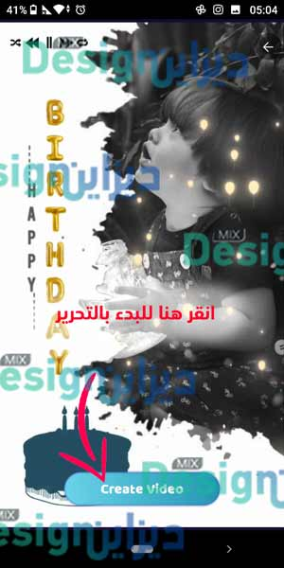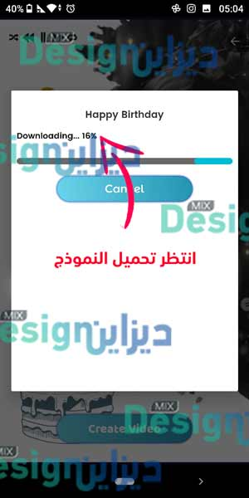

**تنزيل برنامج صانع الفيديو للتيك توك Video Maker for Tik Tok برابط مباشر**

اخيرًا يا صديقي وصلنا الى نهاية المقال ، حيث تحميل **برنامج صانع الفيديو للتيك توك Video Maker for Tik Tok** برابط مباشر لهاتفك المحمول ، بعد ذكر المميزات القوية التي يقدمها البرنامج لابد لك من تجربة البرنامج لمعرفة المزيد حوله ، البرنامج يتم تطويره بشكل دوري لتحديث الفلاتر والمؤثرات والمقاطع الصوتية عليه ، وهذا يجعل البرنامج اكثر انتشارًا ، صديقي العزيز استمتع باستخدام البرنامج الرائعة الذي يقدم مزايا ممتازة للمستخدمين ، اجعل مقاطع الفيديو الخاص بك تتكلم عنك امام الجميع ، اليك رابط التحميل بشكل مباشر.

[**تحميل برنامج صانع الفيديو للتيك توك**](https://play.google.com/store/apps/details?id=com.videoeditor.videomaker.videomakerfortiktok&hl=ar)